АДМИНИСТРАЦИЯ
ФЕДОРОВСКОГО МУНИЦИПАЛЬНОГО ОБРАЗОВАНИЯ
ФЕДОРОВСКОГО МУНИЦИПАЛЬНОГО РАЙОНА
САРАТОВСКОЙ ОБЛАСТИ

ПОСТАНОВЛЕНИЕ

18.07.2023 г. № 29-п

Об утверждении схемы расположения земельного участка на кадастровом плане территории

В соответствии с Земельным кодексом Российской Федерации, Федеральным законом от 06.10.2003 года № 131-ФЗ «Об общих принципах организации местного самоуправления в Российской Федерации», Градостроительным кодексом Российской Федерации, постановления Правительства Российской Федерации от 19 ноября 2014 года № 1221 «Об утверждении правил присвоения, изменения и аннулирования адресов», приказом Минэкономразвития России от 01.09.2014 № 540, руководствуясь Решением Совета Федоровского муниципального образования от 07.12.2012 № 35 «Об утверждении «Правил землепользования и застройки территории села Федоровка Федоровского муниципального образования Федоровского муниципального района Саратовской области» (с изменениями и дополнениями от 27.11.2014 № 28), Уставом Федоровского муниципального образования Федоровского муниципального района Саратовской области, администрация Федоровского муниципального образования

ПОСТАНОВЛЯЕТ:
- Утвердить схему расположения земельного участка ЗУ1 площадью 2500 кв.м., имеющего адрес: Саратовская область, Федоровский район, с. Федоровка, улица Набережная 1а, на кадастровом плане территории, из категории земель населенных пунктов расположенного в границах территориальной зоны Ж-1, с видом разрешенного использования: для ведения личного подсобного хозяйства, образуемые в результате раздела земельного участка с кадастровым номером 64:36:000000:1435, с сохранением исходного земельного участка в измененных границах.
- Настоящее постановление действует в течение двух лет со дня его подписания, после чего утрачивает силу.
- Направить копию настоящего постановления в федеральный орган исполнительной власти, уполномоченный в области государственного кадастрового учета недвижимого имущества и ведения государственного кадастра недвижимости в течение пяти рабочих дней со дня его подписания.

Глава Федоровского муниципального образования С.В.Терсин

Утверждена
постановлением администрации
(наименование документа об утверждении, включая наименования
Федоровского муниципального образования
Федоровского муниципального района
органов государственной власти или органов местного
самоуправления, принявших решение об утверждении схемы
Саратовской области
или подписавших соглашение о перераспределении земельных участков)

от |  | №

Схема расположения земельного участка или земельных участков
на кадастровом плане территории

Условный номер земельного участка |  |  | 64:36:050101:ЗУ1
 |  |  | (указывается в случае, если предусматривается образование двух и более земельных участков)
Площадь земельного участка | 2500 |  |  |  | м²
(указывается проектная площадь образуемого земельного участка, вычисленная с использованием технологических и программных средств, в том числе размещенных на официальном сайте федерального органа исполнительной власти, уполномоченного Правительством Российской Федерации на осуществление государственного кадастрового учета, государственной регистрации прав, ведение Единого государственного реестра недвижимости и предоставление сведений, содержащихся в Едином государственном реестре недвижимости, в информационно-телекоммуникационной сети "Интернет" (далее - официальный сайт), с округлением до 1 квадратного метра. Указанное значение площади земельного участка может быть уточнено при проведении кадастровых работ не более чем на десять процентов)
Обозначение  характерных точек границ |  | Координаты, м  (указываются в случае подготовки схемы расположения земельного участка с использованием технологических и программных средств, в том числе размещенных на официальном сайте. Значения координат, полученные с использованием указанных технологических и программных средств, указываются с округлением до 0,01 метра) Система координат: МСК-64 зона 3
 |  | X |  |  |  | Y
1 |  | 2 |  |  |  | 3
н1 |  | 477605.46 |  |  |  | 3192441.97
н2 |  | 477566.97 |  |  |  | 3192452.83
н3 |  | 477549.99 |  |  |  | 3192392.68
н4 |  | 477588.49 |  |  |  | 3192381.82
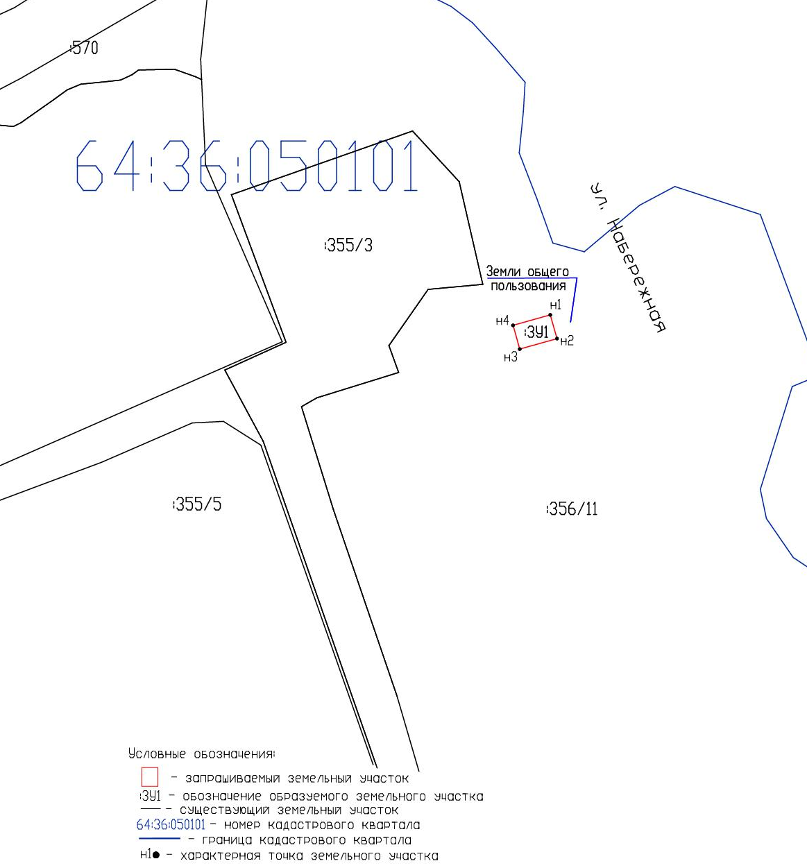
 |  |  |  | Масштаб: Без масштаба

АДМИНИСТРАЦИЯ
ФЁДОРОВСКОГО МУНИЦИПАЛЬНОГО ОБРАЗОВАНИЯ
ФЁДОРОВСКОГО МУНИЦИПАЛЬНОГО РАЙОНА
САРАТОВСКОЙ ОБЛАСТИ

413413 Саратовская область, Фёдоровский район, село Фёдоровка, ул. им. Гавва И.С., № 82
телефон (84565) 60537
факс(84565) 60537

ФГБУ « ФКП Росреестра»

В соответствии с пунктом 20 статьи 11.10 Земельного Кодекса направляем Вам постановление об утверждении схемы расположения земельного участка с приложением схемы и графическую часть расположения:
- земельного участка на кадастровом плане территории в результате раздела земельного участка с кадастровым номером 64:36:000000:1435, общей площадью 2500 кв.м., имеющего адрес: Саратовская область, Федоровский район, с. Федоровка, улица Набережная 1а, территориальная зона Ж-1, разрешенное использование – земли населенных пунктов, категория земель – земли населенных пунктов.

Глава Федоровского муниципального образования С.В.Терсин.

